PARECER TÉCNICO

DE AVALIAÇÃO MERCADOLOGICA

Conforme Lei nº 6530/78, Resolução COFECI nº 1066/07 e Ato Normativo COFECI nº 001/11.

**Imóvel Avaliando:** QR 125 Conjunto 04 Casa 06 – Samambaia –Sul

**Finalidade do Parecer:** Determinação do valor mercadológico de venda

**Interessado:** Denis Carlos de Carvalho

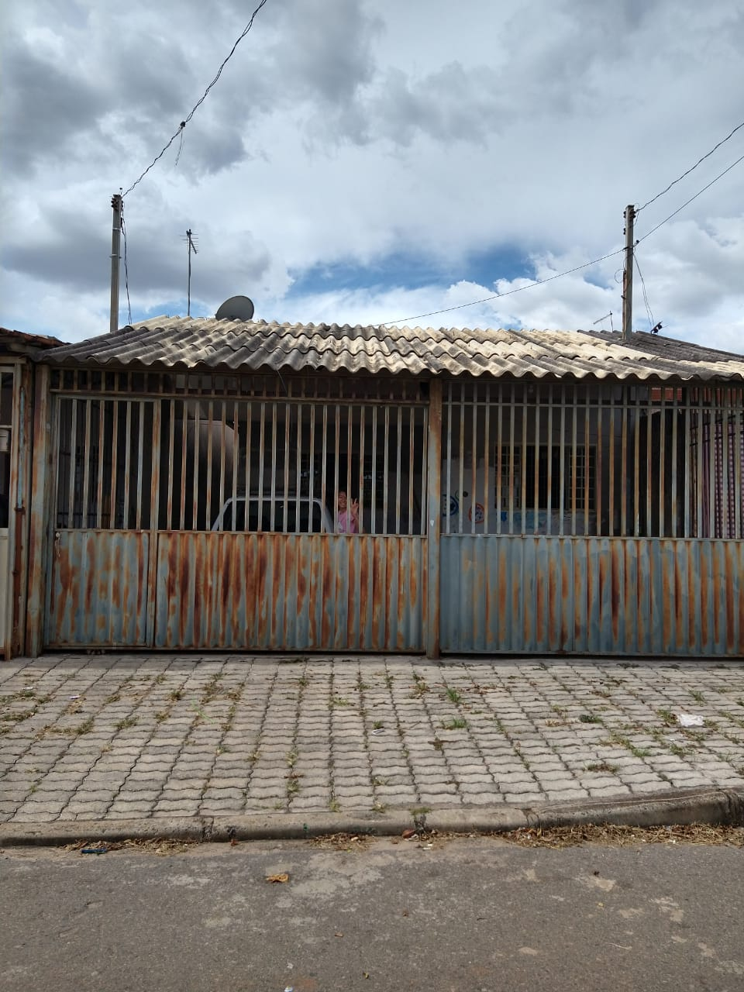

**FRENTE DO IMÓVEL AVALIANDO**

**Sumário**

**1** **SOLICITANTE** 2

**2** **FINALIDADE** 2

**3** **NÚMERO DESTE PARECER (PTAM)** 2

**4** **DA COMPETÊNCIA** 2

**5** **INSTITUTO NORMATIVOS** 3

**6** **ABREVIATURAS** 3

**7** **IMÓVEL AVALIANDO** 4

**8** **VISTORIA** 4

**9** **DESCRIÇÃO DO IMÓVEL** 4

**10** **REGISTRO FOTOGRÁFICO DO IMÓVEL AVALIANDO** 7

**11** **CARACTERÍSTICAS DA REGIÃO** 11

**12** **CONFRONTAÇÕES** 12

**13** **MAPA DE LOCALIZAÇÃO** 12

**14** **VISTA AÉREA** 13

**15** **METODOLOGIA UTILIZADA** 14

**16** **PESQUISA DE MERCADO – IMÓVEIS REFERENCIAIS** 14

**16.1 R1 – IMÓVEL REFERENCIAL 1** 15

**16.2 R2 – IMÓVEL REFERENCIAL 2** 17

**16.3 R3 – IMÓVEL REFERENCIAL 3** 18

**17** **ADEQUAÇÕES E HOMOGENEIZAÇÃO DE VALORES** 24

**17.1 QUANTO AOS PREÇOS DO TIPO OFERTA** 25

**17.2 QUANTO A IDADE DOS IMÓVEIS** 25

**18** **GRÁFICO COMPARATIVO DE VALORES DO IA E Rs** 28

**19** **NOTAS** 29

**20** **CONCLUSÃO** 29

**21** **ANEXOS** 30

**21.1. CURRÍCULO DO CORRETOR DE IMÓVEIS EMISSOR DESTE PARECER** 30

**21.2 TABELA DE VIDA ÚTIL DE IMÓVEIS** 31

**21.3 TABELA DE ESTADOS DE CONSERVAÇÃO** 32

**21.4 TABELA DE ROSS-HEIDECKE** 33

**22** **MATRICULA DO IMÓVEL** 34

# **SOLICITANTE**

Sr. DENIS CARLOS DE CARVALHO, inscrito no CPF sob nº 621.726.201-09, residente e domiciliado à QR 125 Conjunto 04 Casa 06 – Samambaia, Brasília/DF – CEP 72303-104.

# **FINALIDADE**

Este Parecer Técnico tem por finalidade determinar o valor de mercado para **VENDA** da casa situada à **QR 125 CONJUNTO 04 CASA 06, SAMAMBAIA SUL, BRASÍLIA, DISTRITO FEDERAL**  de propriedade de **DENIS CARLOS DE CARVALHO**, incrito no CPF sob o número 621.726.201-06, imóvel este descrito nos termos da matrícula nº **156677** do Cartório de 3º Oficio Oficio de Registro de Imóveis de Taguatinga, Distrito Federal, e devidamente cadastrado junto a Secretaria de Fazenda do Distrito Federal como contribuinte nº **46725849**.

# **NÚMERO DESTE PARECER (PTAM)**

PTAM – DCC 001/042021

# **DA COMPETÊNCIA**

Este parecer está em conformidade com a Lei 6530, de 12 de maio de 1978 (D.O.U. de 15/05/1978), que reguarmente a prfissão de Corretor de Imóvel, em atenção ao disposto em seu artigo 3º, o qual versa que “***Compete ao corretor de imóveis exercer a intermediação na compra, venda, permuta e locação de imóveis, podendo, ainda, opinar quanto à comercialização imobiliária”.***

Em adição, a elaboração deste parecer respeita a Resoluções do COFECI - Conselho Federal de Corretores de Imóveis nº 1066, de 22 de novembro de 2007 (D.O.U. de 29/11/2007), que estabelece nova regulamentação para a elaboração de Parecer Técnico de Avaliação Mercadológica, em atenção ao seu artigo 4º, o qual versa que **“Entende-se por Parecer Técnico de Avaliação Mercadológica – PTAM - o documento elaborado por Corretor de Imóveis no qual é apresentada, com base em critérios técnicos, análise de mercado com vistas à determinação do valor de comercialização de um imóvel, judicial ou extra- judicialmente**”, e artigos sucessivos, os quais apresentam os requisitos do PTAM, destacando- se o artigo 6º, o qual versa que “**A elaboração de Parecer Técnico de Avaliação Mercadológica é permitida a todo Corretor de Imóveis, pessoa física, regularmente inscrito em Conselho Regional de Corretores de Imóveis**”.

# **INSTITUTO NORMATIVOS**

Este Parecer segue rigorosamente os institutos normativos emitidos pelo COFECI – Conselho Federal de Corretores de Imóveis, notadamente a Resolução-COFECI nº 1066/2007 e o Ato Normativo nº 001/2011.

# **ABREVIATURAS**

ATT - Área Total do Terreno

ATC -Área Total construída

AC -Idade aparente da construção

ABNT -Associação Brasileira de Normas Técnicas

Art. – Artigo

AT -Área do terreno

CNAI -Cadastro Nacional de Avaliadores Imobiliários

CRECIDF -Conselho Regional de Corretores de Imóveis do Distrito Federal

DTC – Depreciação por Tempo de Construção

IA -Imóvel em Avaliação

IPTU -Imposto predial, territorial e urbano.

m2 -Metro quadrado

MG -Média geral

NBR -Normas Brasileiras

PTAM - Parecer Técnico de Avaliação Mercadológica

R – Referenciais

TG -Total Geral

VL -Valor da locação

VM -Valor médio

VV -Valor de venda

# **IMÓVEL AVALIANDO**

O imóvel objeto deste PTAM, de propriedade de Denis Carlos de Carvalho, está localizado à QR 125, Conjunto 04, Casa 06, Samambaia Sul, Brasília - Distrito Federal, e encontra-se registrado sob a matrícula de nº 156677 do Cartório de 3º Oficio de Registro de Imóveis de Taguatinga-DFo, nos seguintes termos:

“A casa nº 06, na QR 125, Conjunto 04, Lote 06 , constituída de sala de estar, copa, dois quartos, banheiro, cozinha, área de serviço com tanque, com área real total de 130,00 m2, área construida de 137,70 m2, correspondendo-lhe a fração ideal de 100% do terreno. O terreno medindo 7,00 m de frente, por 18,00 m de extensão da frente ao fundo”.

# **VISTORIA**

O imóvel foi vistoriado "in Loco" por este subscritor em companhia da Sra. Alessandra da Silva Benevides de Carvalho, que reside no local, no dia 13/04/2021 no período da manhã sendo conferida a metragem do prédio, verificada a idade do mesmo, analisado o estado de conservação, as avarias, as benfeitorias e a qualidade do material utilizado em sua edificação.

# **DESCRIÇÃO DO IMÓVEL**

São apresentadas em tabelas a seguir as características que descrevem o imóvel avaliando.

**Sobre o terreno**

|  |  |
| --- | --- |
| Frente | 7m |
| Extensão | 18m |
| Topologia | Plano |
| Posição | Contra esquina |
| Orientação cardeal | Oeste |

|  |  |
| --- | --- |
| **Sobre a Edificação** | |
| Posição em relação à rua | mesmo nível |
| Tipo de construçao | Casa térrea |
| Quantidade de subsolos | Não tem |
| Idade | 18 anos |
| Idade aparente | 20 anos |
| Aspecto geral | Básico |
| Revestimento da fachada | Sem revestimento, roboco sem pintura |
| Esquadria porta | Aço |
| Esquadria janelas | Aço |
| Entrada social de pedestre | 1 |
| Entrada de serviço | Não tem |
| Entrada de veículo | 1 |
| Entrada de visitante | Não tem |
| Entrada veicular de serviço | Não tem |
| Portaria | Não tem |
| Interfone | Não tem |
| Piscina | Não tem |
| Salão de festas | Não tem |
| Sala de jogos | Não tem |
| Cinema | Não tem |
| Quadra | Não tem |
| Sauna úmida | Não tem |
| sauna seca | Não tem |
| Jardim | Não tem |
| Churrasqueira | Não tem |
| Sala de Internet | Não tem |
| Sala de reunião/curso | Não tem |
| Auditória | Não tem |
| Pista de cooper | Não tem |
| Bicicletário | Não tem |
| Adegada | Não tem |
| Hidrômetro individual | Sim |

**Sobre o imóvel avaliando**

|  |  |  |  |  |  |
| --- | --- | --- | --- | --- | --- |
| **Cômodo** | **Descrição** | **Piso** | **Parede** | **Acabamento da parede** | **Teto** |
| Sala |  | porcelanato | Alvenaria | Pintura lisa, precisa de repintura | Gesso rebaixado |
| 1 suite | Não tem ármario | Porcelanato esmaltado | Alvenaria | Pintura lisa e grafiatto, precisa repintura | acabamento em gesso |
| Quarto | Não tem ármario | Porcelanato esmaltado | Alvenaria | Pintura lisa com grafiato | acabamento em gesso |
| sala de jantar |  | Porcelanato esmaltado gasto com polido | Alvenaria | Pintura lisa precisa repintura | acabamento em gesso e clarabóia |
| cozinha | Não tem armário | Porcelanato esmaltado gasto | Alvenaria | azulejo até o teto | acabamento em gesso |
| lavanderia |  | Cimento grosso | Alvenaria | Só no reboco | Não tem |
| Garagem |  | Cimento grosso irregular | Fechada com grade | Grade sem pintura | Telha de amianto necessitano reparos |

# **REGISTRO FOTOGRÁFICO DO IMÓVEL AVALIANDO**

**FRENTE DO IMÓVEL AVALIANDO**

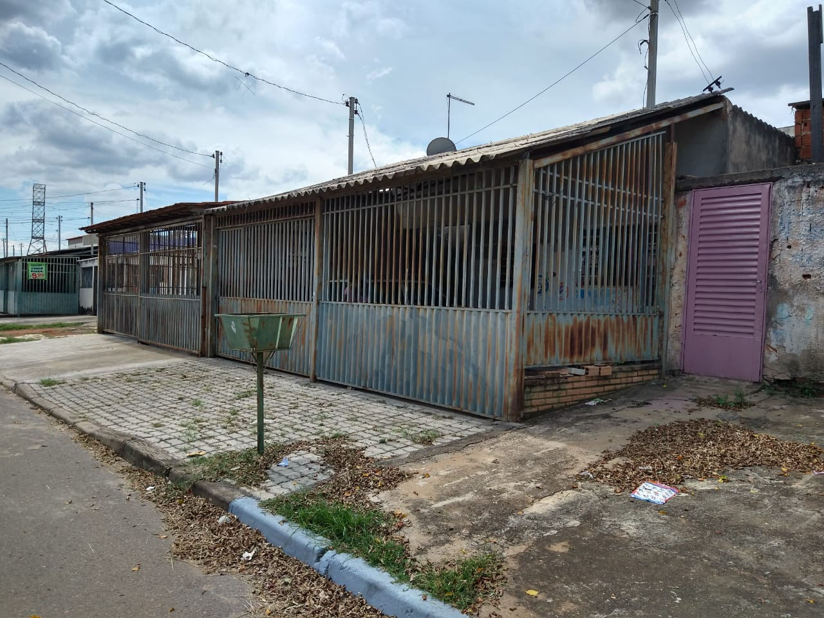

**GARAGEM DO IMÓVEL AVALIANDO**

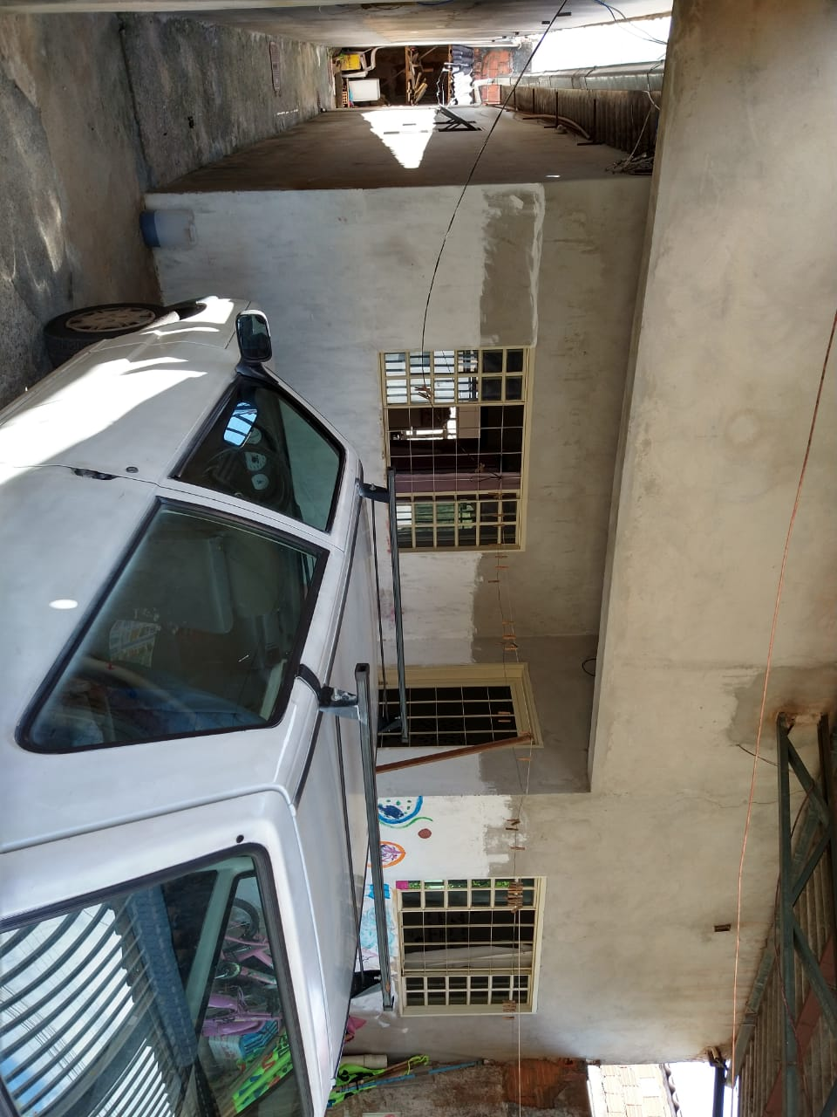

**SALA DE ESTAR DO IMÓVEL AVALIANDO**

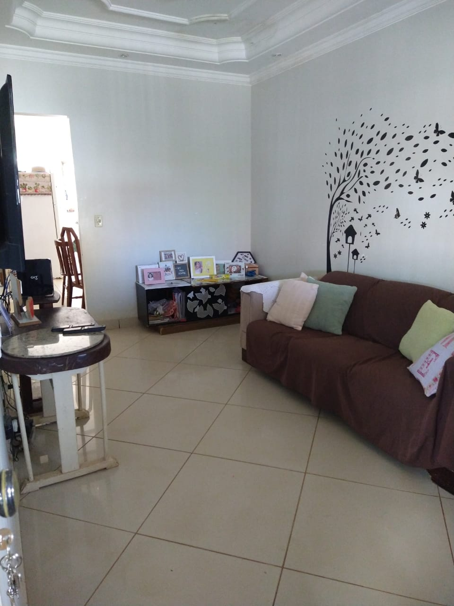

**QUARTO PRINCIPAL DO IMÓVEL AVALIANDO**

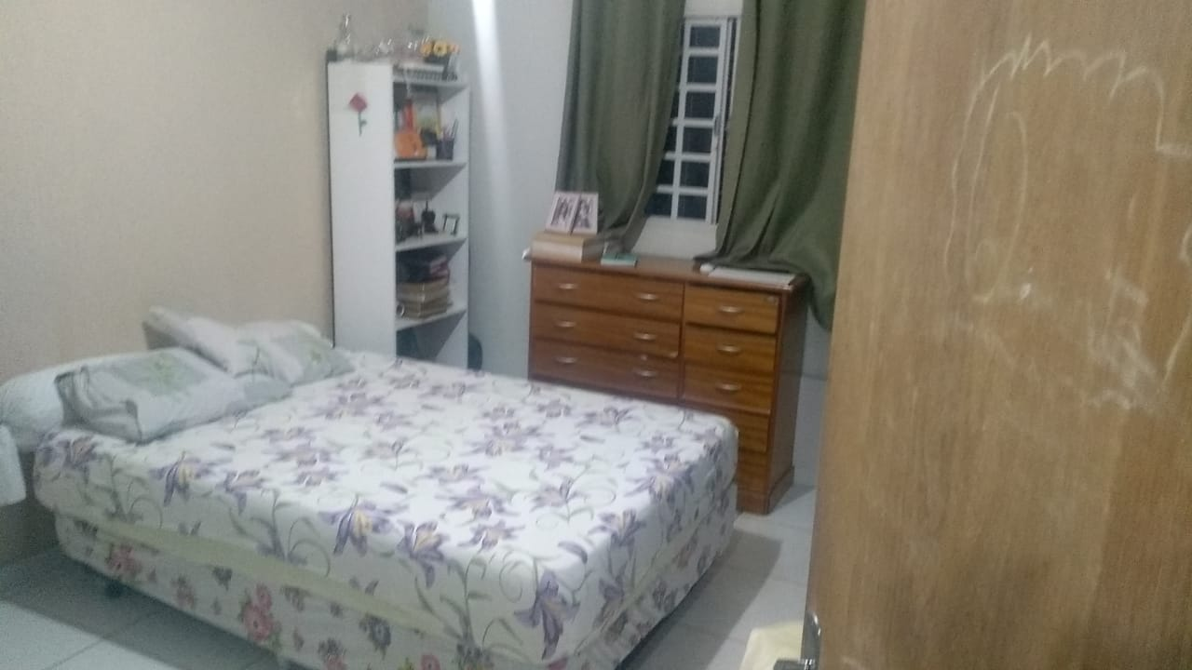

**SEGUNDO QUARTO DO IMÓVEL AVALIANDO**

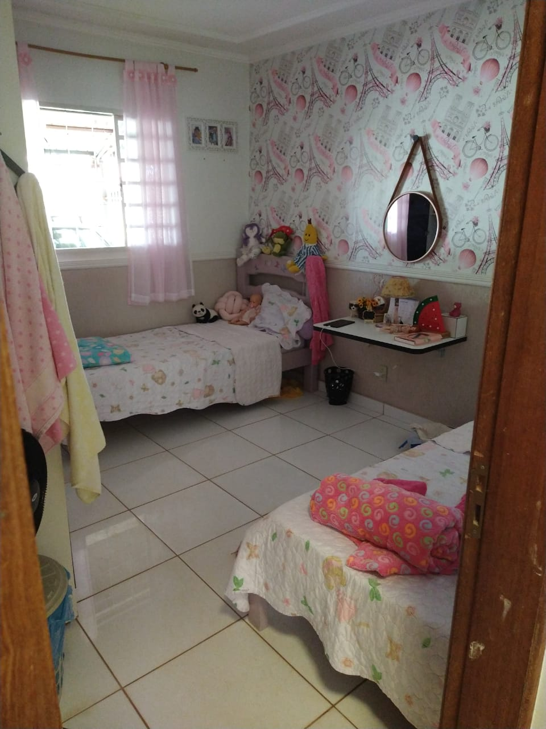

**BANHEIRO DO IMÓVEL AVALIANDO**

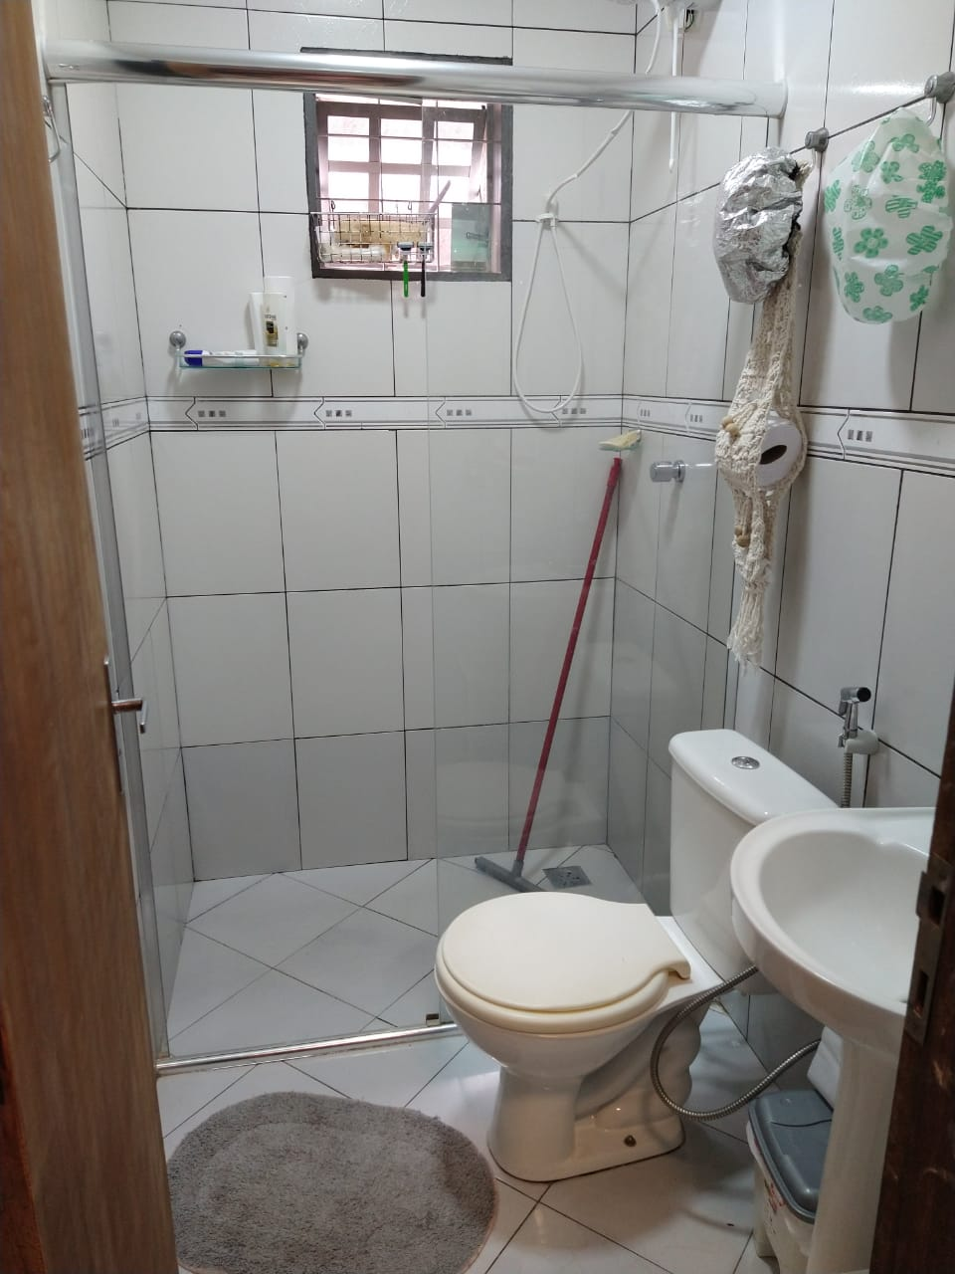

**COZINHA DO IMÓVEL AVALIANDO**

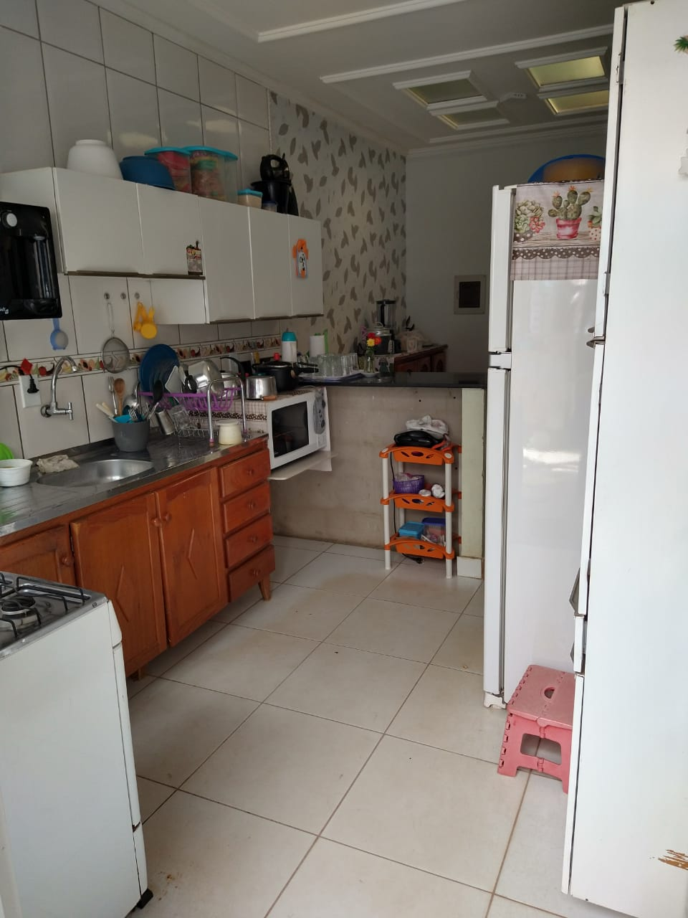

# **CARACTERÍSTICAS DA REGIÃO**

O imóvel avaliando está localizado à QR 125 Conjunto 04 Lote 06, local que apresenta as características apresentadas na seguinte tabela.

|  |
| --- |
| **Sobre a Região** |
| Zoneamento: Zm2 |
| Principal Avenida próxima: Av. Marcondes Almeida |
| **Elementos valorizantes nas proximidades (raio de 1mil metros)** |
| 4 escolas públicas |
| 02 creches |
| 1 Praça |
| vários Pontos de ônibus |
| 2 Padarias |
| 2 Supermercados |
| 2 colégios de ensino fundamental e médio |
| 3 farmácias |
| **Infraestrutura e serviços públicos** |
| Rua pavimentada |
| Rede de telefonia |
| Rede de eletricidade |
| Rede de TV a cabo |
| Rede de Internet |
| Rede de água e esgoto |

# **CONFRONTAÇÕES**

A descrição exata e suas confrontações estão melhor caracterizadas na Matrícula de n.º 156677 do 3º Oficio de Registro de Imóveis de Taguatinga, Brasília-DF e fazem parte integrante deste Parecer, sendo que as possíveis alterações estarão contidas nas averbações desse documento

**Obs.: Confrontações feita com a ficha do imóvel, Ficha de Cadastro Imobiliário, Governo do Distrito Federal. Não foi retirada a certidão de Ônus Reais devido ao custo.**

**Ficha de Cadastro Imobiliário em anexo.**

# **MAPA DE LOCALIZAÇÃO**

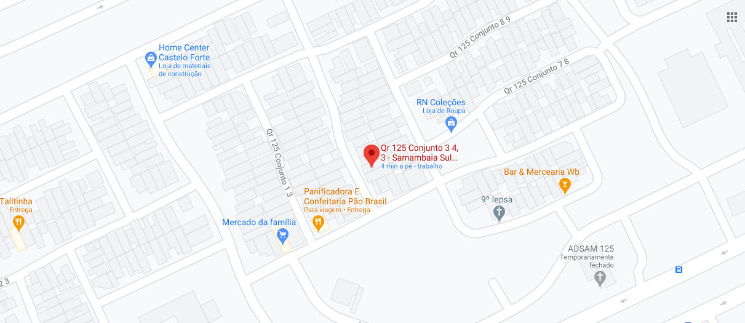

<https://www.google.com.br/maps/place/3+-+QR+125+-+Samambaia+Sul,+Bras%C3%ADlia+-+DF,+72303-100/@-15.8948953,->48.125618,18.26z/data=!4m8!1m2!2m1!1sQR+125+CONJUNTO+04!3m4!1s0x935bd25de7b5001b:0xc721763b622f5459!8m2!3d-15.8947281!4d-48.125587

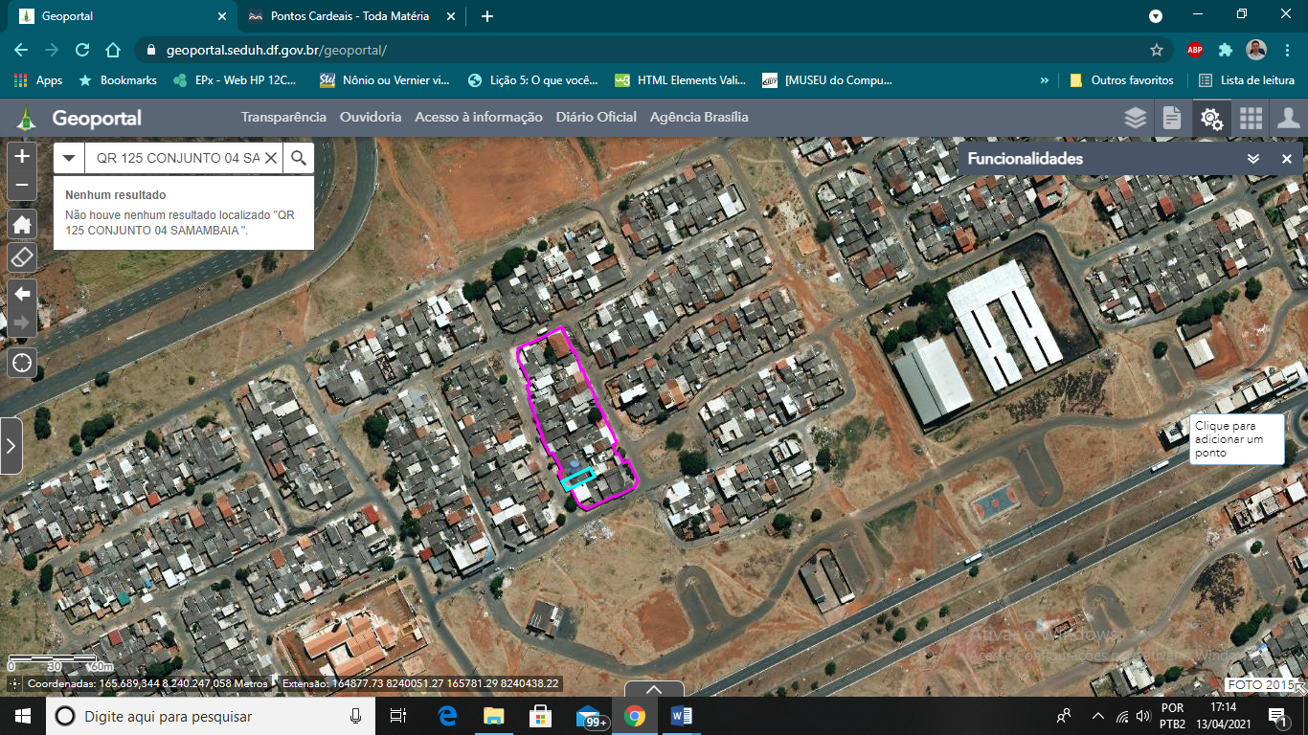

<https://www.geoportal.seduh.df.gov.br/geoportal/>

# **VISTA AÉREA**

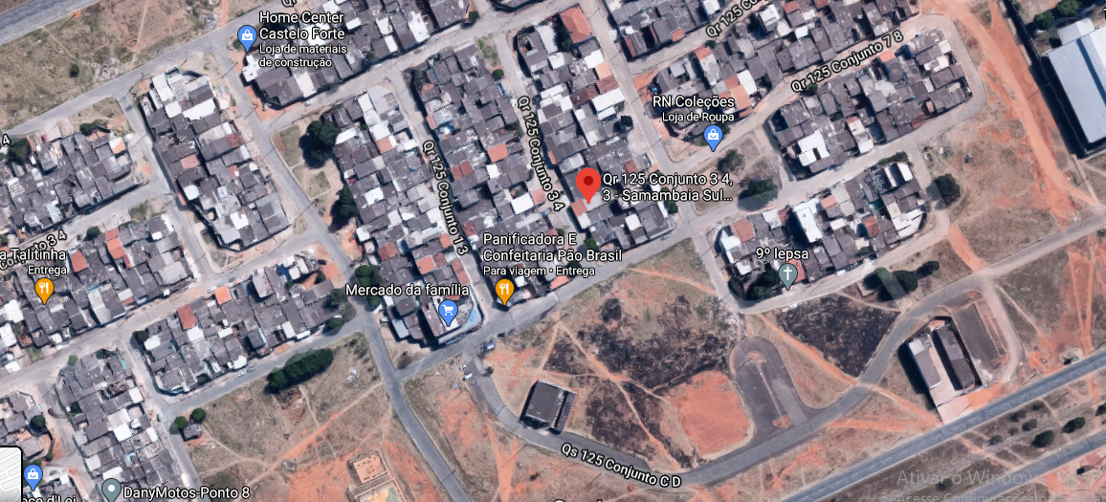

https://www.google.com.br/maps/place/3+-+QR+125+-+Samambaia+Sul,+Bras%C3%ADlia+-+DF,+72303-100/@-15.8948953,- 48.125618,18.26z/data=!4m8!1m2!2m1!1sQR+125+CONJUNTO+04!3m4!1s0x935bd25de7b5001b:0xc721763b622f5459!8m2!3d-15.8947281!4d-48.125

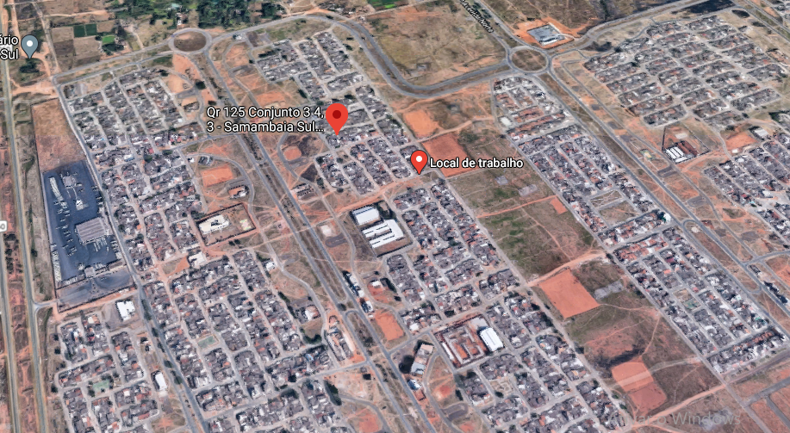

<https://www.google.com.br/maps/place/3+-+QR+125+-+Samambaia+Sul,+Bras%C3%ADlia+-+DF,+72303-100/@-15.8950107,-48.1123634,1479a,35y,270h,38.86t/data=!3m1!1e3!4m8!1m2!2m1!1sQR+125+CONJUNTO+04!3m4!1s0x935bd25de7b5001b:0xc721763b622f5459!8m2!3d-15.8947281!4d->

# **METODOLOGIA UTILIZADA**

Em conformidade com a Resolução COFECI 1066/07, o anexo IV do Ato Normativo 001/2011 do COFECI e considerando o item 8.2.1 da ABNT/NBR 14653, para a elaboração deste Parecer Técnico de Avaliação Mercadológica e a realização da avaliação do imóvel objeto deste parecer, utilizou-se o “Método Comparativo Direto de Dados de Mercado”.

Pelo método aplicado, foi levada em consideração as diversas tendências e flutuações do Mercado Imobiliário, identificando-se imóveis que tenham elementos com atributos comparáveis, chamados imóveis referenciais, para compará-los com o imóvel em avaliação. A partir da ponderação dos dados obtidos, foi possível determinar o valor do bem imóvel.

É nesse contexto que este método se apresenta como o mais recomendado e utilizado para a avaliação de valor de imóveis.

# **PESQUISA DE MERCADO – IMÓVEIS REFERENCIAIS**

A determinação do valor do imóvel em avaliação, foi realizada pela comparação no mercado de outros 03 (três) imóveis que apresentam elementos com atributos comparáveis. Estes imóveis, sendo referenciais, foram utilizados no método aplicado neste parecer e estão identificados abaixo.

# **16.1 R1 – IMÓVEL REFERENCIAL 1**

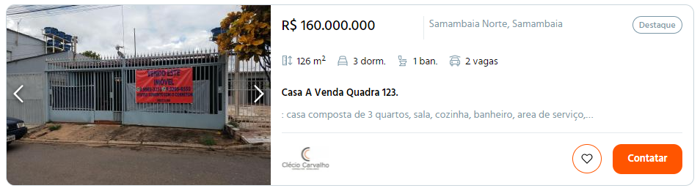

<https://www.wimoveis.com.br/casas-venda-samambaia-df-pagina-4.html#>

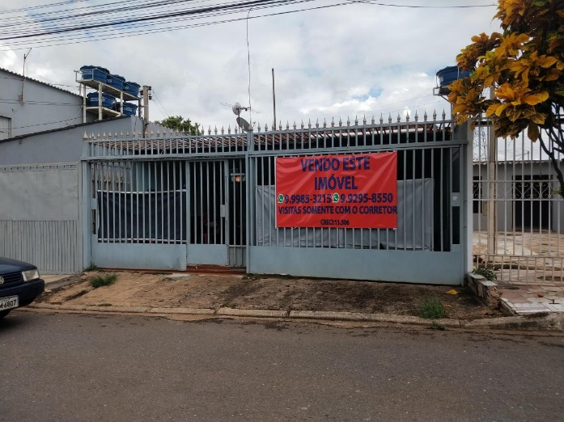 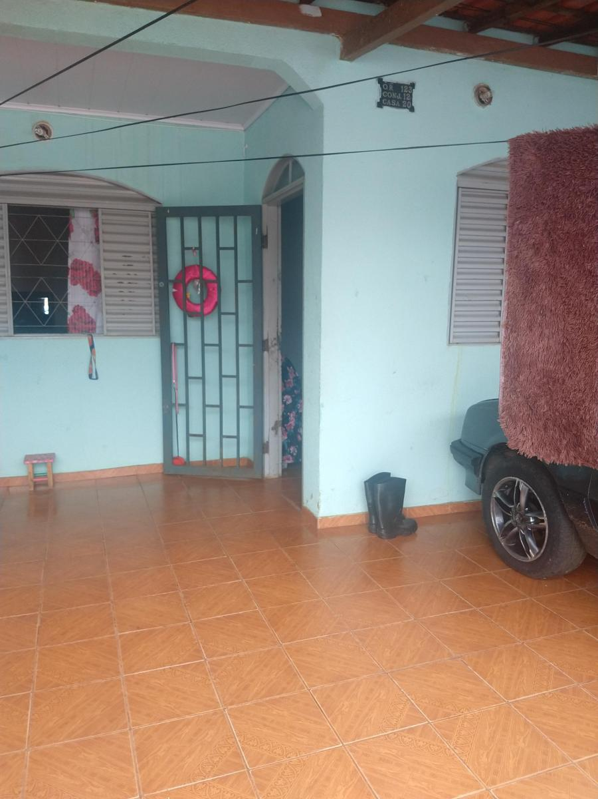

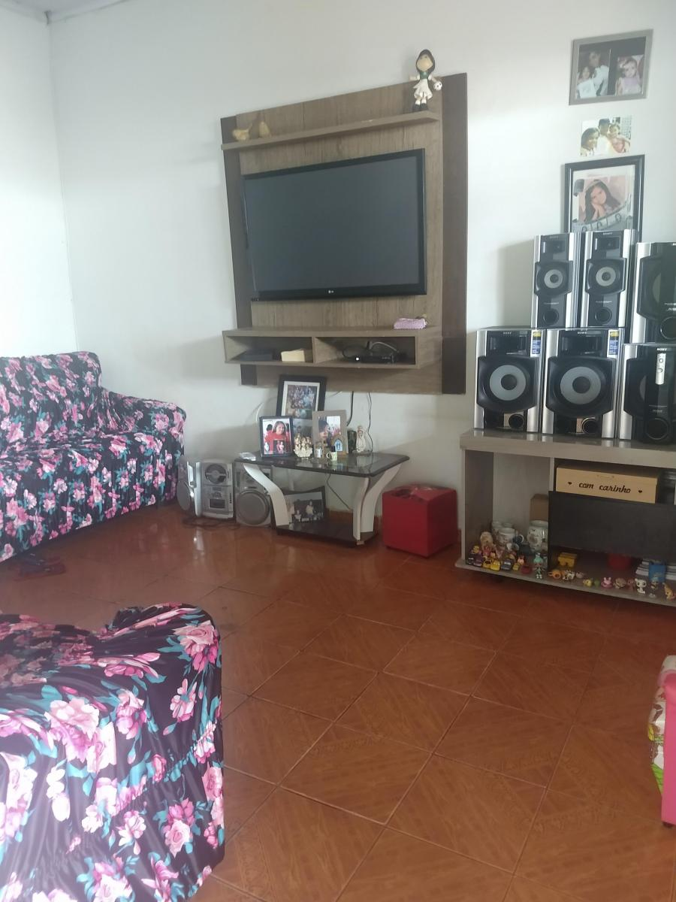 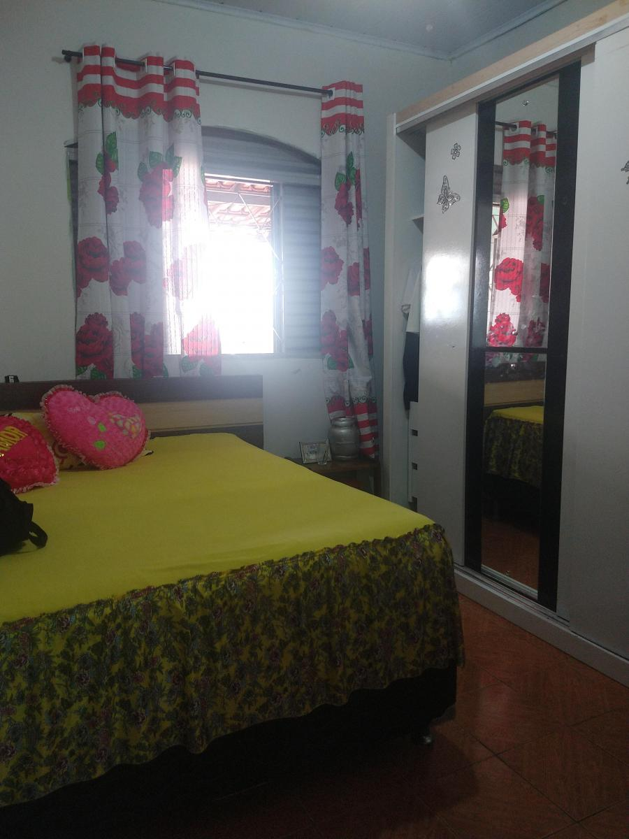

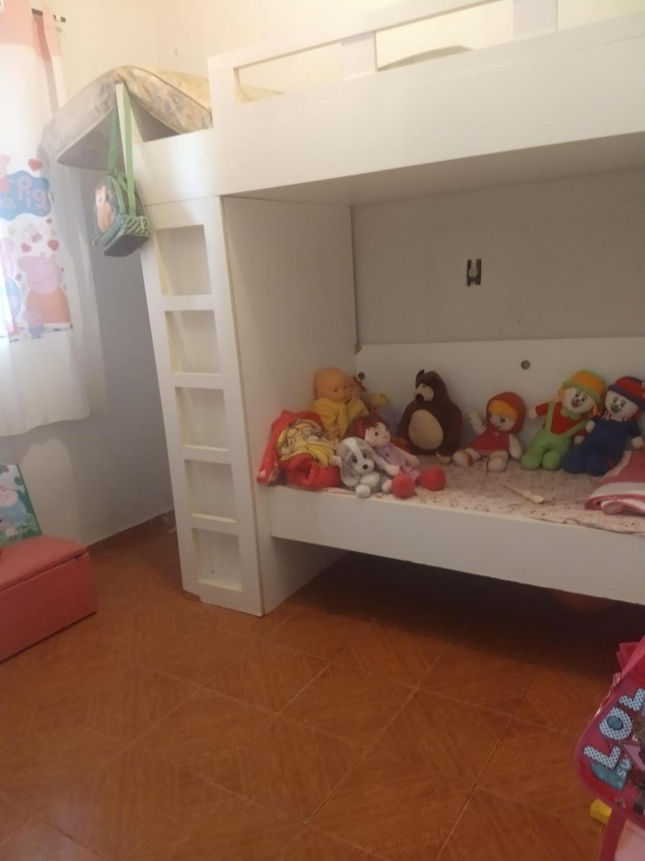 

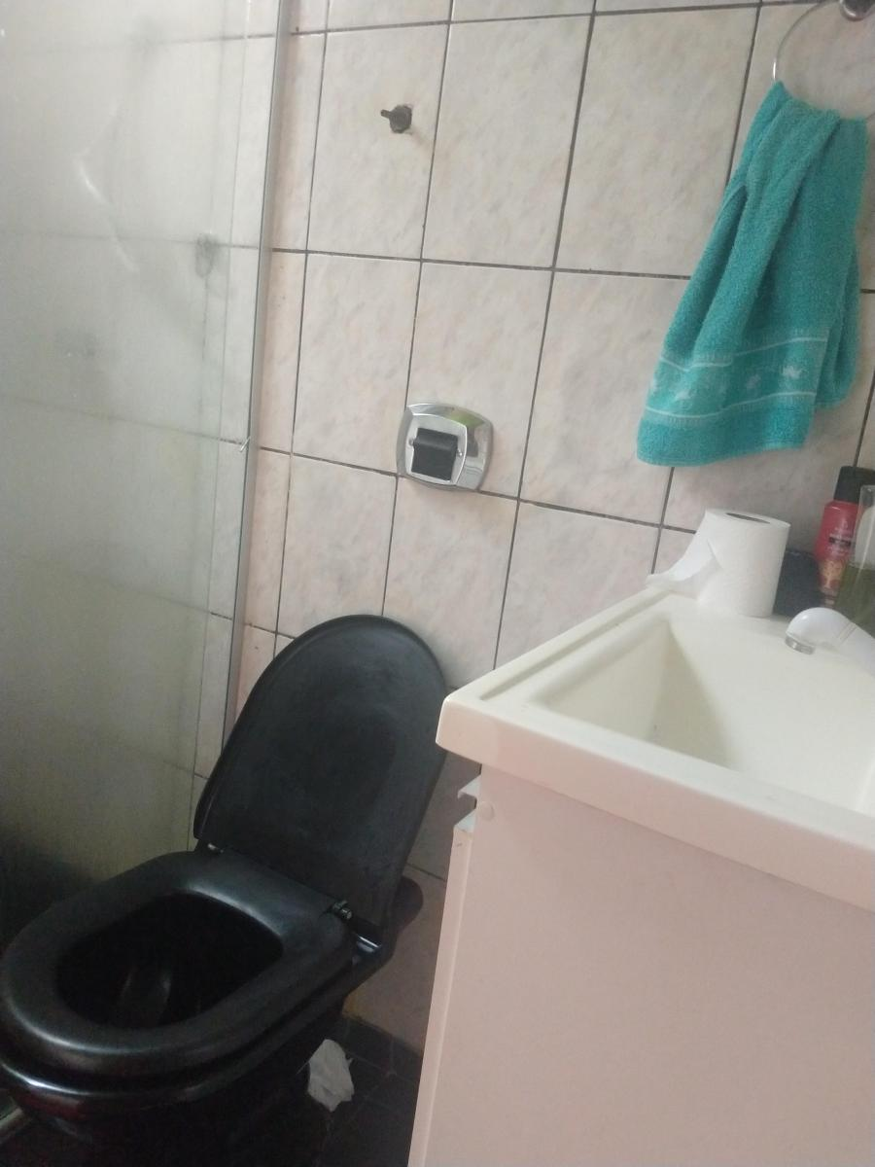 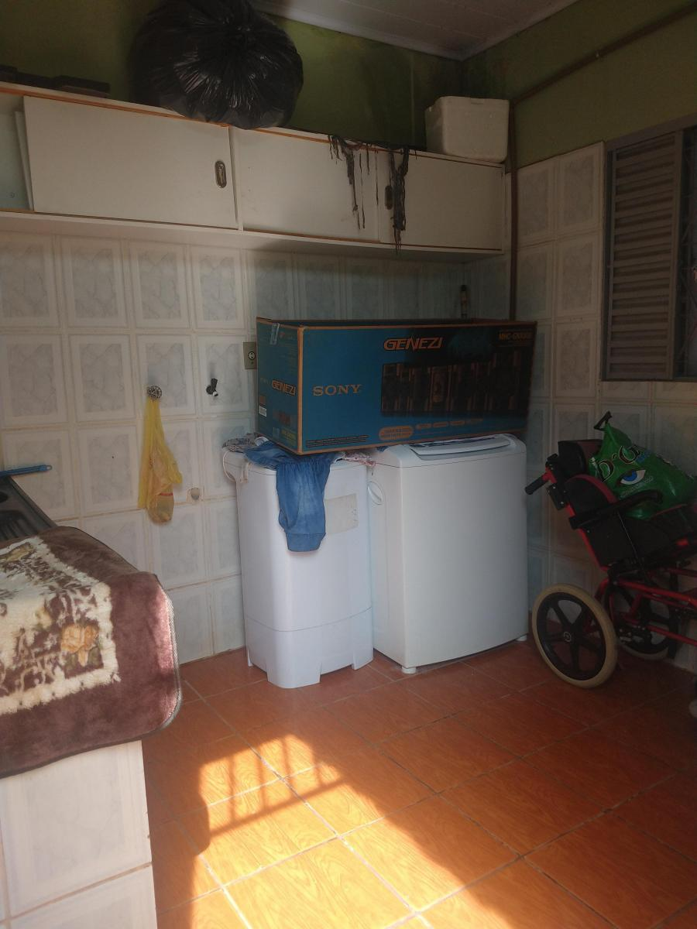

# **16.2 R2 – IMÓVEL REFERENCIAL 2**

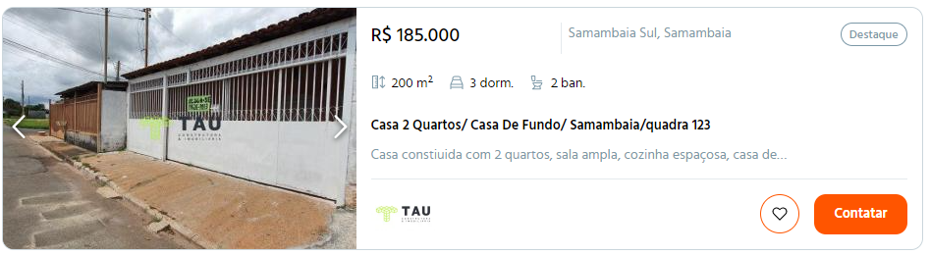

[https://www.wimoveis.com.br/casas-venda-samambaia-df-pagina-4.html#](https://www.wimoveis.com.br/casas-venda-samambaia-df-pagina-4.html)

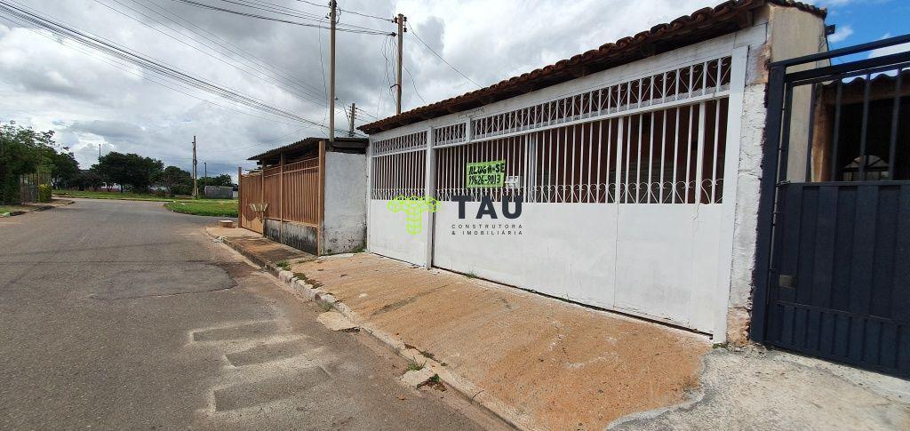 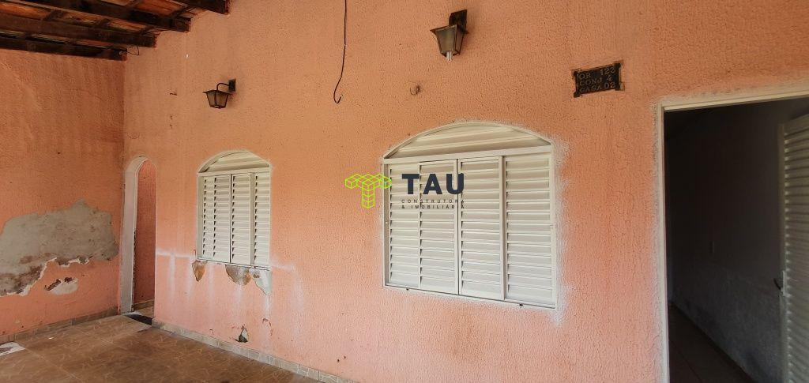

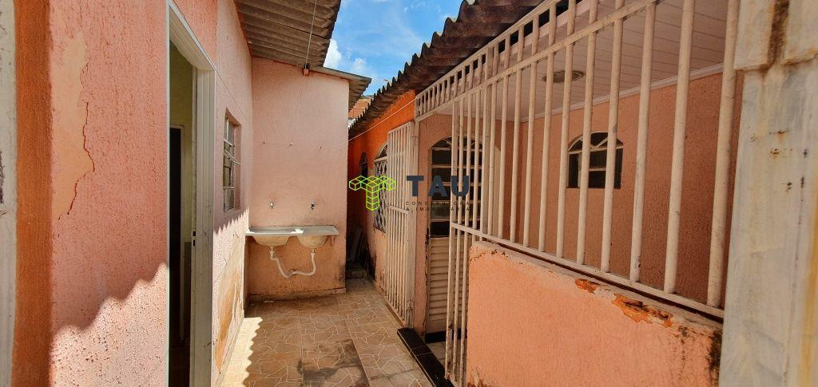 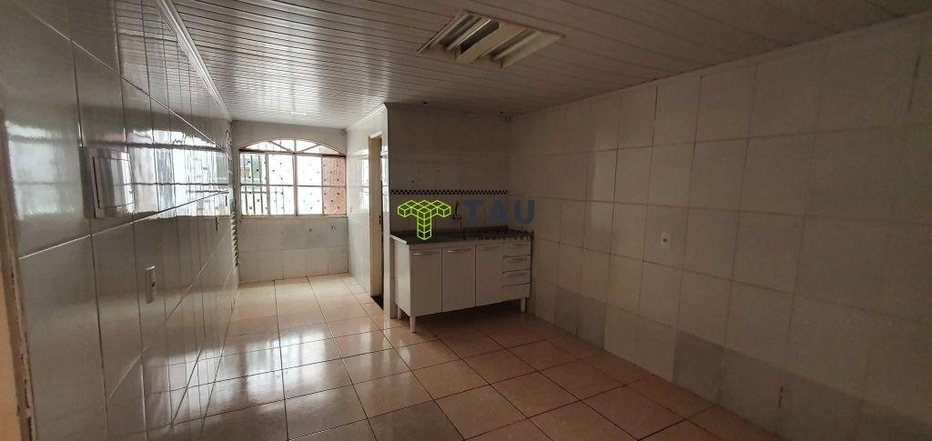

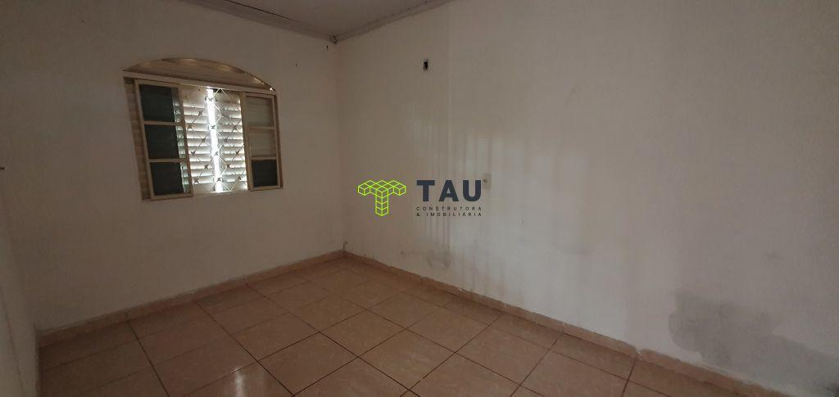 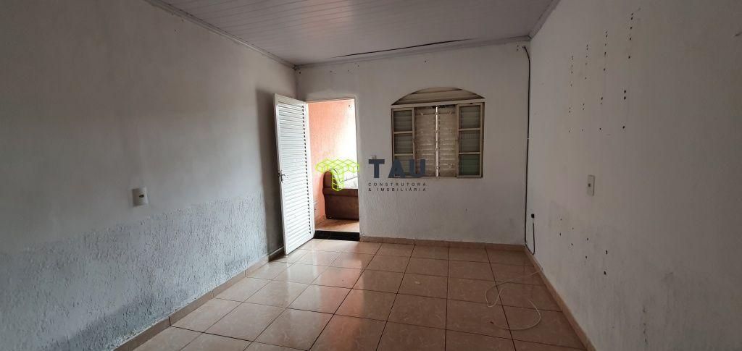

# **16.3 R3 – IMÓVEL REFERENCIAL 3**

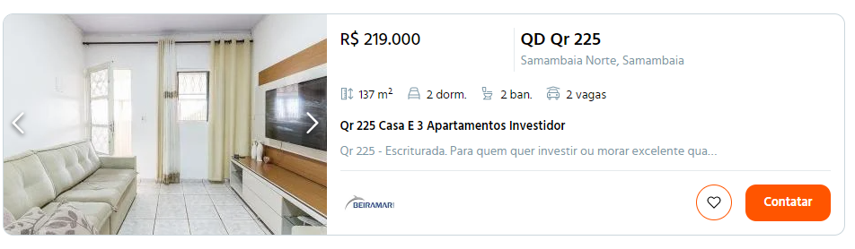

<https://www.wimoveis.com.br/casas-venda-samambaia-df-menos-250000-reales-drc-225.html>

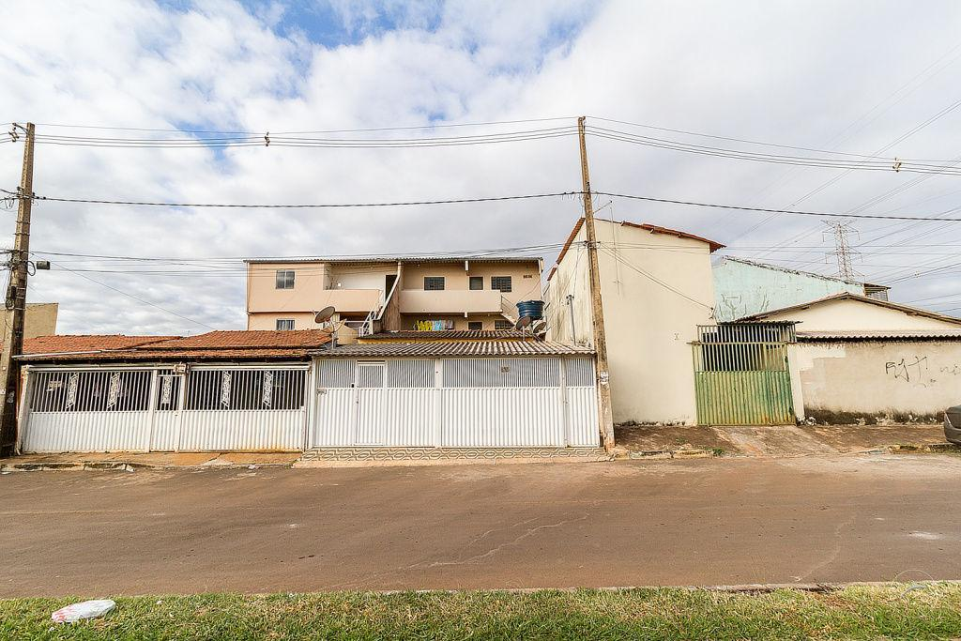

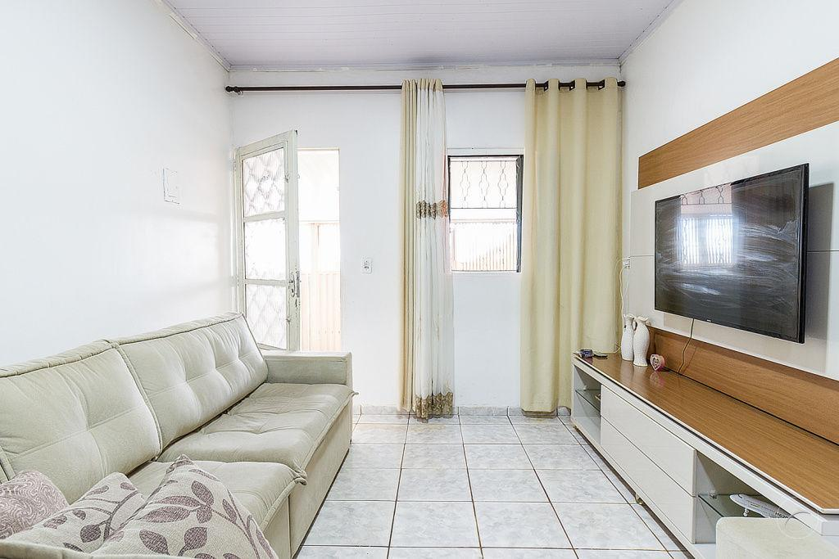

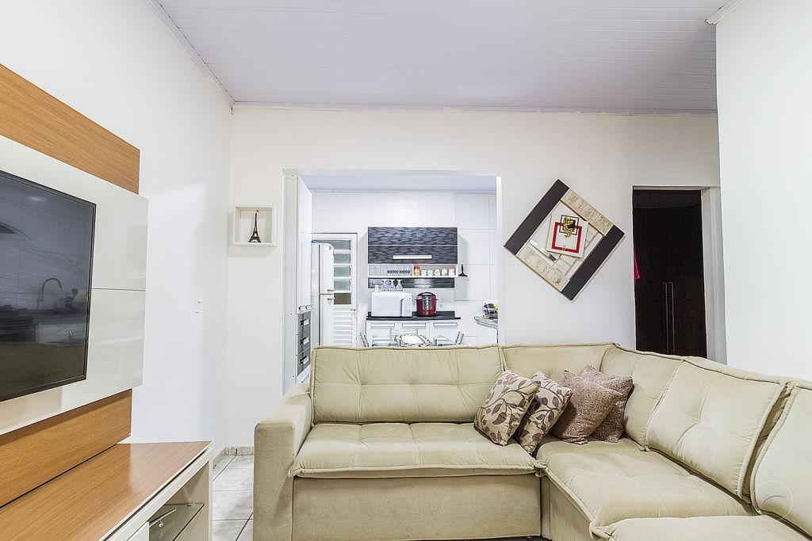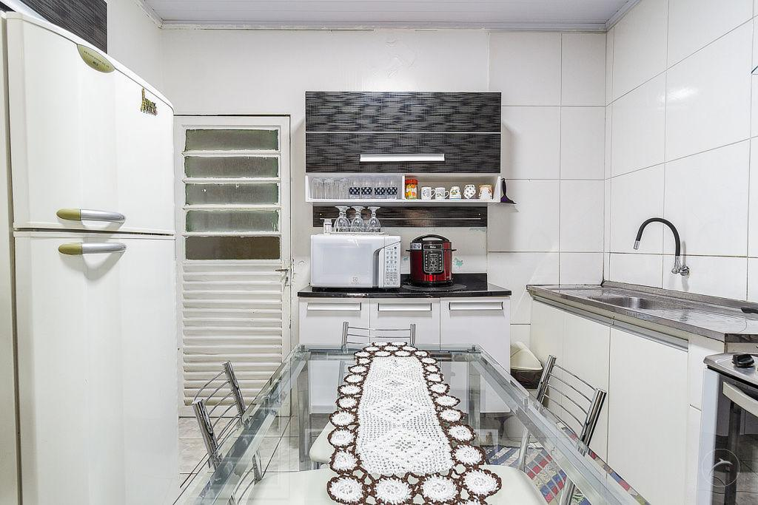

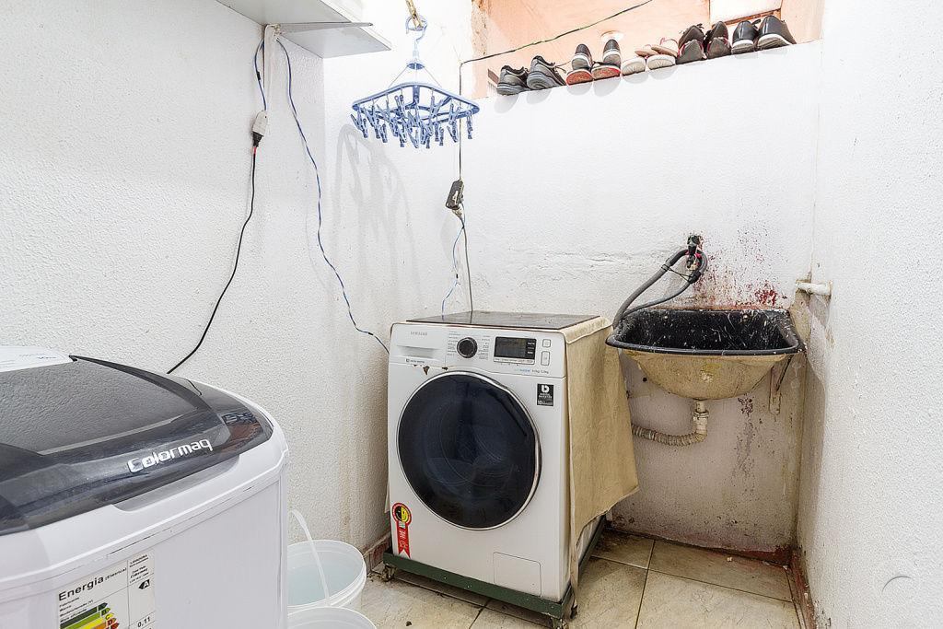

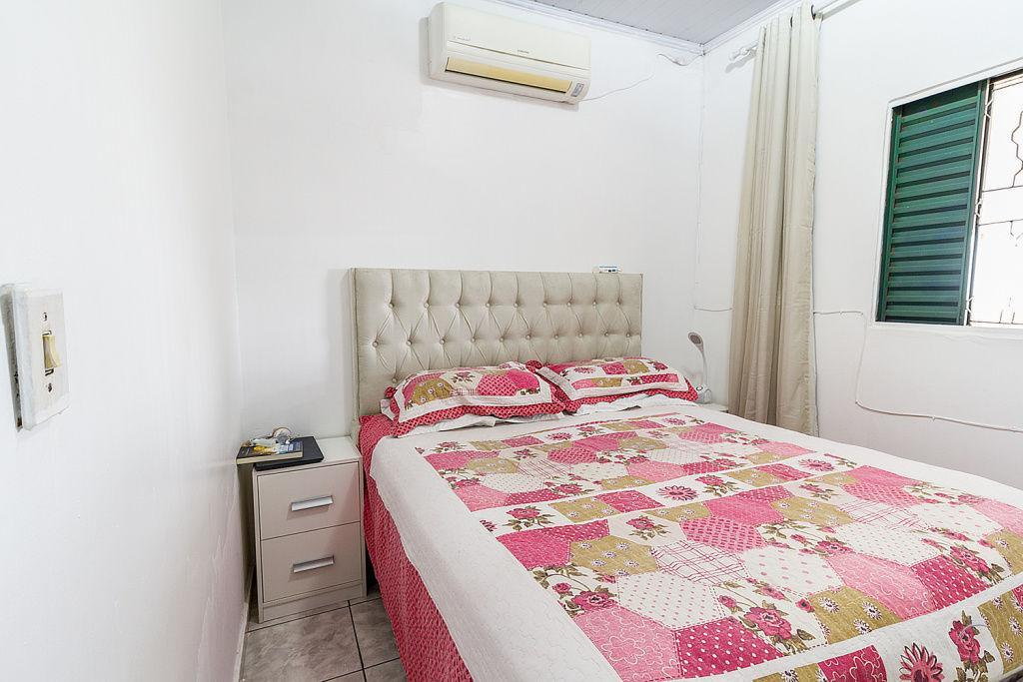

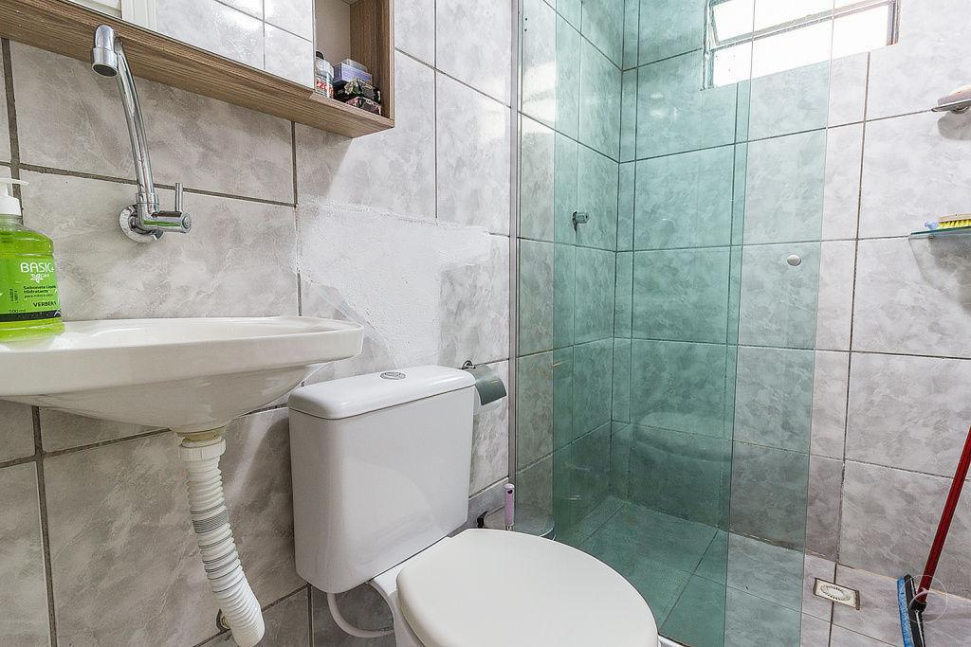

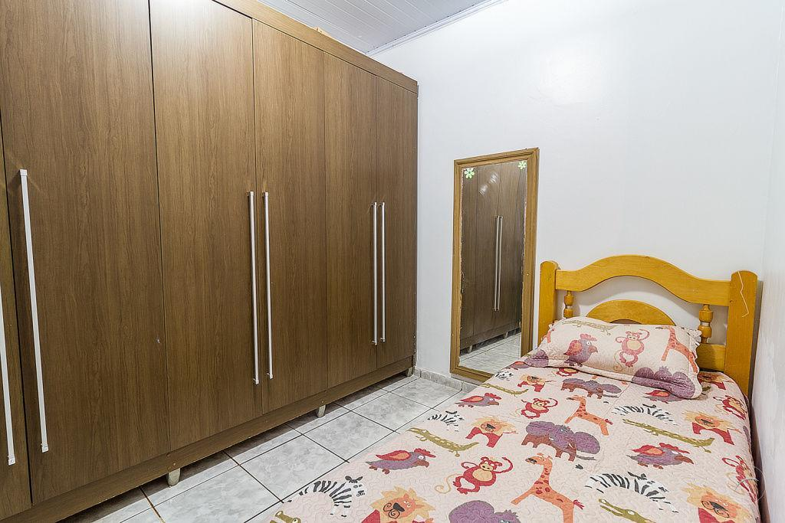

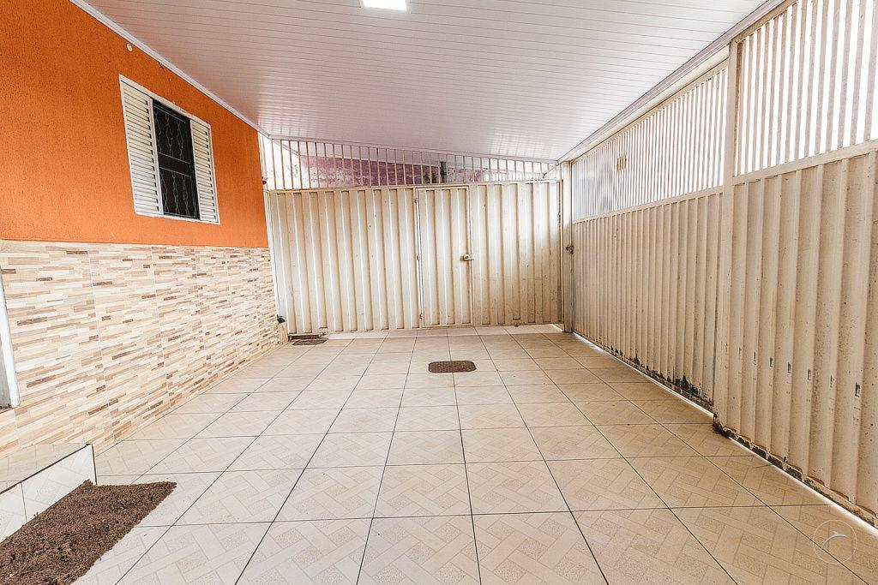

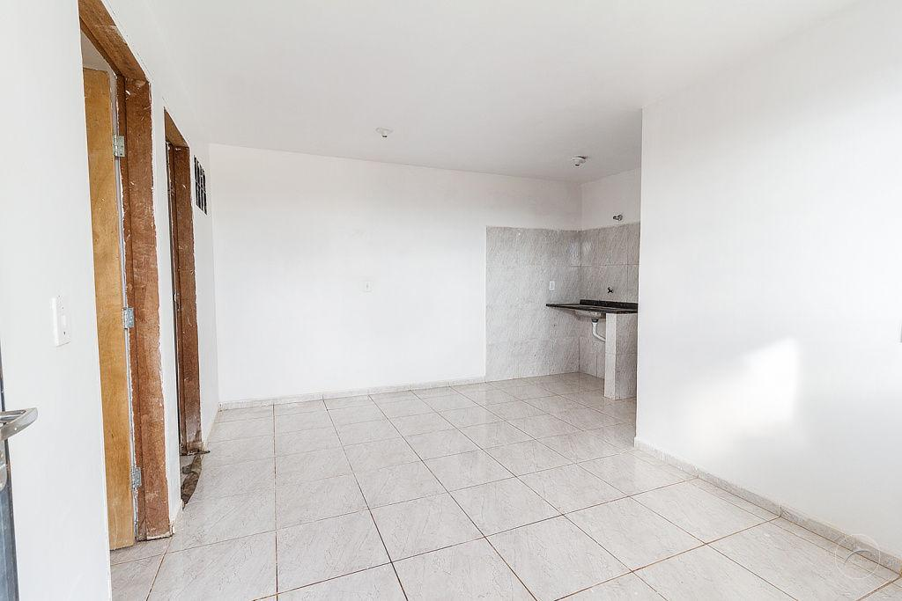

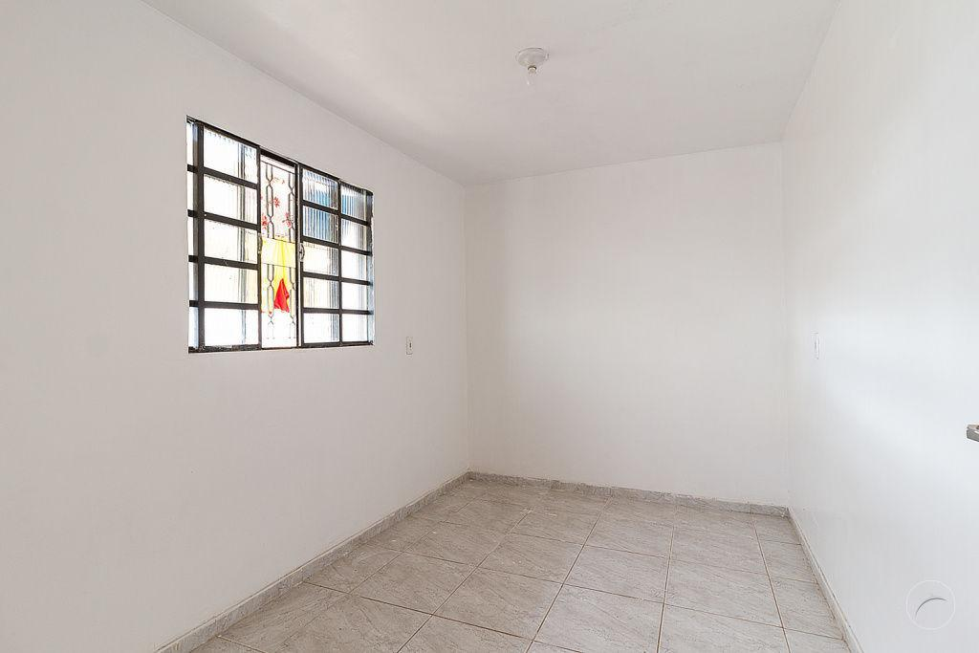

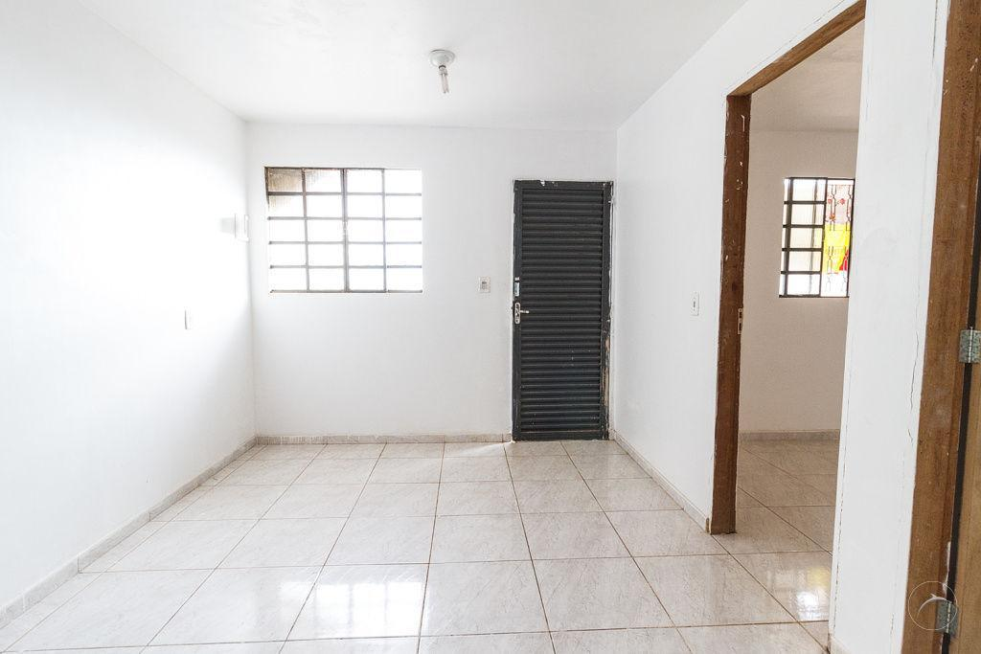

# **ADEQUAÇÕES E HOMOGENEIZAÇÃO DE VALORES**

Apesar da similitude dos imóveis referenciais com o imóvel avaliando, foram necessárias aplicações de cálculos de adequação para a correta obtenção de realidades homogêneas para a conclusão apresentadas. Seguem descrições dos cálculos aplicados.

# **17.1 QUANTO AOS PREÇOS DO TIPO OFERTA**

Para os imóveis referenciais cuja fonte de pesquisa tenha sido uma oferta de mercado, entende-se que normalmente os preços praticados sejam superiores ao verdadeiro valor do imóvel, tornando necessária adequação pela aplicação de um fator redutor para adequá-los ao valor de mercado.

Considerando a ABNT/NBR 14653-2, item 8.2.1.3.4. (o qual versa que “*Os dados de oferta são indicações importantes do valor de mercado. Entretanto, devem-se considerar superestimativas que em geral acompanham esses preços e, sempre que possível, quantificá- las pelo confronto com dados de transações.*”), segue tabela com a aplicação do fator redutor de 10% (dez por cento) sobre o preço anunciado de cada imóvel nas condições supra descritas.

O cálculo da aplicação do citado fator redutor foi obtido pela aplicação da seguinte fórmula:

$$valor de mercado=valor anunciado-\frac{valor anunciado x 10}{100}$$

Na tabela abaixo, a coluna “Fator redutor de negociação” apresenta o valor a ser diminuído do valor do anúncio à ordem de 10% (dez por cento) deste e a coluna à sua direita, “Valor de mercado do m2” apresenta o valor reduzido de cada imóvel referencial, já dividido pela sua metragem quadrada apresentada na coluna “Área construída (m2)”.

|  |  |  |  |  |  |  |  |
| --- | --- | --- | --- | --- | --- | --- | --- |
| **DADOS DOS IMÓVEIS REFERENCIAIS** | | | | | | **10%** |  |
|  | **Endereço** | **Área construída (m2)** | **Fonte da pesquisa** | **Valor de Venda** | **Idade do imóvel** | **Fator redutor de negociação** | **Valor de mercado do m2** |
| **R1** | QR 123 | 126 | Anúncio | 160.000,00 | 20 | R$ (16.000,00) | R$ 1.142,86 |
| **R2** | QR 123 | 200 | Anúncio | R$ 185.000,00 | 25 | R$ (18.500,00) | R$ 832,50 |
| **R3** | QR 225 | 137 | Anúncio | R$ 219.000,00 | 15 | R$ (21.900,00) | R$ 1.438,69 |

# **17.2 QUANTO A IDADE DOS IMÓVEIS**

As idades dos imóveis referenciais não são as mesmas que a idade do imóvel avaliando, apresentando, portanto, diferenças quanto ao percentual de vida útil de cada bem, o que torna necessária a homogeneização dos valores para representarem a realidade compatível, no sentido de se obter amostras comparáveis para aferição do valor em conclusão deste parecer.

Os imóveis referenciais mais novos que o imóvel avaliando serão depreciados e os imóveis referenciais mais velhos que o imóvel avaliando terão seus valores aumentados (valorizados), em ambos os casos será usada a devida proporção de idade para se obter o valor que estes referenciais teriam se tivessem a mesma idade e estado de conservação do imóvel avaliando.

A base de cálculo será obtida pela aplicação das seguintes fórmulas, as quais se utilizam da tabela de Ross-Heidecke, presente nos anexos deste parecer.

$$valor Depreciado=valor do imóvel-(\frac{valor do imóvel x fator Ross-Heideck}{100})$$

$$Valor Valorizando=\frac{Valor do imóvel}{\begin{aligned}\left(100-Fator Hoss-Heidecke\right) \\ _____________________________________ \\ 100\end{aligned}}$$

Calculou-se a diferença de idade entre os imóveis referenciais e o imóvel avaliando e foi levado em consideração que estes imóveis teriam uma vida útil de 70 anos para a identificação da idade percentual de vida do imóvel, pela aplicação da seguinte fórmula:

$idade percentual de vida do imóvel=\frac{idade do imóvel }{vida útil}$ x100

A tabela apresenta a idade do IA (imóvel Avaliando), a qual foi considerada para a aplicação da fórmula acima nos cálculos realizados.

A última coluna à direita da tabela a seguir apresenta o valor do metro quadrado de cada imóvel referencial já tendo sido aplicados os cálculos até então descritos e sua última linha abaixo apresenta a média aritmética desses valores.

|  |  |  |  |
| --- | --- | --- | --- |
|  | | | |
| **DADOS DO IMÓVEL EM AVALIAÇÃO (IA)** | | | |
| **Construção (m2):** | 137,7 | **Idade do IA:** | 18 |

DADOS DE HOMOGENEIZAÇÃO DOS IMÓVEIS REFERENCIAIS

|  |  |  |  |  |  |  |  |  |
| --- | --- | --- | --- | --- | --- | --- | --- | --- |
|  | **Diferença de idade entre o IA e os Rs** | **Vida útil do imóvel** | **Idade percentual de vida do imóvel**  **(em %)** | **Estado de Conservação** | | **Coluna na Tabela Ross- Heidecke** | **Índice na Tabela Ross- Heidecke** | **Valor do m2 de Venda (homogeneizado)** |
| **R1** | -2 | 70 | -4 | Entreregular e reparos simples | D | 5 | 10,0000 | R$ 1.269,84 |
| **R2** | -7 | 70 | -10 | Entre reparos simples e importantes | F | 7 | 36,9000 | R$ 1.319,33 |
| **R3** | 3 | 70 | 6 | Entre regular e reparos simples | D | 5 | 11,0000 | R$ 1.280,43 |
|  | | | | | | | **Total:** | R$ 3.869,61 |
| **Média de m2 corrigido e homogeneizado:** | | | | | | | | **R$ 1.289,87** |

Considerando a metragem quadrada do imóvel avaliando e multiplicando-se pelo valor médio do metro quadrado (com base nos imóveis referenciais após adequação e homogeneização), obtém-se o valor avaliado do imóvel objeto deste parecer, conforme segue.

|  |  |
| --- | --- |
| **Valor Final Homogeneizado do Imóvel em Avaliação:** | **R$ 177.614,93** |

# **GRÁFICO COMPARATIVO DE VALORES DO IA E Rs**

Seguem gráficos comparativos que apresentam os valores auferidos pelos cálculos até aqui apresentados e descritos.

O primeiro gráfico apresenta a comparação de valores brutos dos imóveis, ou seja, os seus valores integrais, na situação e condições de conservação em que se encontram e na região que se situam, conforme pesquisa mercadológica realizada.

O segundo gráfico apresenta a comparação dos valores do metro quadrado de cada um dos imóveis neste parecer considerados, seja do imóvel avaliando, sejam dos imóveis referenciais.

Em ambos os gráficos, na cor azul estão representados os imóveis referenciais (Rs) e na cor vermelha está apresentado o imóvel avaliando (IA), objeto deste parecer. Ambos os imóveis estão apresentados nos gráficos pela sua abreviatura, seguida da sua metragem quadrada, conforme dados pesquisados e considerados na avaliação ora realizada.

# **NOTAS**

Diversos elementos podem interferir na definição do valor de mercado de um imóvel, destacando-se inclinação do terreno, características desvalorizantes, tal qual área de alagamento e presença de feiras livres, dentre tantas outras, bem como outros elementos influenciam o acrescimento do valor do imóvel pela característica de seu entorno pelas melhorias públicas desejáveis e aspectos naturais. Contudo, na avaliação do imóvel objeto deste parecer, as possíveis influências supra mencionadas não foram consideradas, uma vez que os imóveis referenciais obtidos situam-se nas imediações do imóvel avaliando.

Portanto, todos os imóveis referidos neste parecer, tanto os referenciais quanto o avaliando, possuem a mesma proximidade com as características públicas valorizantes e desvalorizantes, tornando desnecessário, matematicamente, considera-las, especificamente para este caso.

# **CONCLUSÃO**

Com base em pesquisa de imóveis com elementos e características comparáveis e por meio do tratamento técnico e ponderações dos seus atributos, utilizando o Método Comparativo Direto de Dados de Mercado e aplicadas as devidas técnicas de homogeneização que permitem a determinação do valor levando em consideração as diversas tendências e flutuações específicas do Mercado Imobiliário, a despeito de outros ramos da economia, conclui-se o quanto segue acerca do Valor de Mercado do imóvel objeto deste Parecer Técnico de Avaliação Mercadológica.

**VALOR DO IMÓVEL AVALIADO: R$ 177.614,93**

**(cento e setenta e sete mil seiscentos e quatorze reais e noventa e três centavos).**

Por tratar-se de um Parecer Técnico de Avaliação Mercadológica expedida comercial que se louva em informações obtidas junto ao mercado imobiliário, considerando imóveis com características e localização sócia econômica semelhante, deve-se prever uma possível variação de até 5% nos valores acima expressos (-5% a + 5%), diante dos interesses inerentes do próprio mercado e de seu proprietário.

Agradecemos a oportunidade de preparar e apresentar este trabalho, nos colocando à disposição de V.Sa. para quaisquer esclarecimentos que se façam necessário.

Atenciosamente,

DENIS CARLOS DE CARVALHO

CRECI 18.700/DF

# **ANEXOS**

# **21.1. CURRÍCULO DO CORRETOR DE IMÓVEIS EMISSOR DESTE PARECER**

* Nome: **DENIS CARLOS DE CARVALHO**
* Qualificação: Corretor de Imóveis
* CRECI: 18.700-F - 8ª Região (Distrito Federal)
* Endereço: QR 125 Conjunto 04 Casa 06 Samambaia-DF.
* Telefone: (61) 98296-2424
* E-mail: [denisccarvalho@creci.org.br](mailto:denisccarvalho@creci.org.br)

Habilidades Profissionais

* Experiência na área Imobiliária como Corretor de Imóveis desde 2012;
* Experiência em Avaliações Imobiliárias desde 2018.

Formação Acadêmica

* Sistema da Informação

# **21.2 TABELA DE VIDA ÚTIL DE IMÓVEIS**

|  |  |  |  |
| --- | --- | --- | --- |
| **Lista de Vida Útil de Imóveis**  **(Bureau of Internal Revenue)** | | | |
|  | | | |
| **IMÓVEL** | **TIPO** | **PADRÃO** | **VIDA ÚTIL**  **(em anos)** |
| RESIDENCIAL | BARRACO | RÚSTICO | 5 |
| SIMPLES | 10 |
| CASA | DE MADEIRA | 45 |
| RÚSTICO | 60 |
| ECONÔMICO, SIMLES ou MÉDIO | 70 |
| FINO ou LUXO | 60 |
| APARTAMENTO | ECONÔMICO, SIMLES ou MÉDIO | 60 |
| FINO ou LUXO | 50 |
| COMERCIAL | ESCRITÓRIO | ECONÔMICO ou SIMPLES | 70 |
| MÉDIO | 60 |
| FINO ou LUXO | 50 |
| LOJA | | 70 |
| INDUSTRIAL | ARMAZÉM | | 75 |
| GALPÃO | RÚSTICO ou SIMPLES | 60 |
| MÉDIO | 80 |
| SUPERIOR | 80 |
| COBERTURA | RÚSTICO ou SIMPLES | 20 |
| SUPERIOR | 30 |
| FÁBRICA | | 50 |
| RURAL | SILO | | 75 |
| DEMAIS CONSTRUÇÕES RURAIS | | 60 |
| BANCO | | | 70 |
| HOTEL | | | 50 |
| TEATRO | | | 50 |

# **21.3 TABELA DE ESTADOS DE CONSERVAÇÃO**

Esta tabela é usada para a localização dos fatores da Tabela de Ross-Heidecke a serem aplicados nas fórmulas utilizadas neste parecer.

|  |  |
| --- | --- |
| **Tabela de Classificação do Estado de Conservação do Imóvel** | |
|  | |
| **CLASSIFICAÇÃO** | **CÓDIGO** |
| Novo | A |
| Entre novo e regular | B |
| Regular | C |
| Entre regular e reparos simples | D |
| Reparos simples | E |
| Entre reparos simples e importantes | F |
| Reparos importantes | G |
| Entre reparos importantes e sem valor | H |
| Sem valor | I |

# **21.4 TABELA DE ROSS-HEIDECKE**

|  |  |  |  |  |  |  |  |  |
| --- | --- | --- | --- | --- | --- | --- | --- | --- |
| **Tabela de Ross-Heidecke para Depreciação de Imóveis** | | | | | | | | |
| **IDADE EM % DE VIDA** | **ESTADO DE CONSERVAÇÃO** | | | | | | | |
| **A** | **B** | **C** | **D** | **E** | **F** | **G** | **H** |
| 2 | 1,02 | 1,05 | 3,51 | 9,03 | 18,90 | 39,30 | 53,10 | 75,40 |
| 4 | 2,08 | 2,11 | 4,55 | 10,00 | 19,80 | 34,60 | 53,60 | 75,70 |
| 6 | 3,18 | 3,21 | 5,62 | 11,00 | 20,70 | 35,30 | 54,10 | 76,00 |
| 8 | 4,32 | 4,35 | 6,73 | 12,10 | 21,60 | 36,10 | 54,60 | 76,30 |
| 10 | 5,50 | 5,53 | 7,88 | 13,20 | 22,60 | 36,90 | 55,20 | 76,60 |
| 12 | 6,72 | 6,75 | 9,07 | 14,30 | 23,60 | 37,70 | 55,80 | 76,90 |
| 14 | 7,98 | 8,01 | 10,30 | 15,40 | 24,60 | 38,50 | 56,40 | 77,20 |
| 16 | 9,28 | 9,31 | 11,60 | 16,60 | 25,70 | 39,40 | 57,00 | 77,50 |
| 18 | 10,60 | 10,60 | 12,90 | 17,80 | 26,80 | 40,30 | 57,60 | 77,80 |
| 20 | 12,00 | 12,00 | 14,20 | 19,10 | 27,90 | 41,80 | 58,30 | 78,20 |
| 22 | 13,40 | 13,40 | 15,60 | 20,40 | 29,10 | 42,20 | 59,00 | 78,50 |
| 24 | 14,90 | 14,90 | 17,00 | 21,80 | 30,30 | 43,10 | 59,60 | 78,90 |
| 26 | 16,40 | 16,40 | 18,50 | 23,10 | 31,50 | 44,10 | 60,40 | 79,30 |
| 28 | 17,90 | 17,90 | 20,00 | 24,60 | 32,80 | 45,20 | 61,10 | 79,60 |
| 30 | 19,50 | 19,50 | 21,50 | 26,00 | 34,10 | 46,20 | 61,80 | 80,00 |
| 32 | 21,10 | 21,10 | 23,10 | 27,50 | 35,40 | 47,30 | 62,60 | 80,40 |
| 34 | 22,80 | 22,80 | 24,70 | 29,00 | 36,80 | 48,40 | 63,40 | 80,80 |
| 36 | 24,50 | 24,50 | 26,40 | 30,50 | 38,10 | 49,50 | 64,20 | 81,30 |
| 38 | 26,20 | 26,20 | 28,10 | 32,20 | 39,60 | 50,70 | 65,00 | 81,70 |
| 40 | 28,80 | 28,80 | 29,90 | 33,80 | 41,00 | 51,90 | 65,90 | 82,10 |
| 42 | 29,90 | 29,80 | 31,60 | 35,50 | 42,50 | 53,10 | 66,70 | 82,60 |
| 44 | 31,70 | 31,70 | 33,40 | 37,20 | 44,00 | 54,40 | 67,60 | 83,10 |
| 46 | 33,60 | 33,60 | 35,20 | 38,90 | 45,60 | 55,60 | 68,50 | 83,50 |
| 48 | 35,60 | 35,50 | 37,10 | 40,70 | 47,20 | 56,90 | 69,40 | 84,00 |
| 50 | 37,50 | 37,50 | 39,10 | 42,60 | 48,80 | 58,20 | 70,40 | 84,50 |
| 52 | 39,50 | 39,50 | 41,90 | 44,00 | 50,50 | 59,60 | 71,30 | 85,00 |
| 54 | 41,60 | 41,60 | 43,00 | 46,30 | 52,10 | 61,00 | 72,30 | 85,50 |
| 56 | 43,70 | 43,70 | 45,10 | 48,20 | 53,90 | 62,40 | 73,30 | 86,00 |
| 58 | 45,80 | 45,80 | 47,20 | 50,20 | 55,60 | 63,80 | 74,30 | 86,60 |
| 60 | 48,80 | 48,80 | 49,30 | 52,20 | 57,40 | 65,30 | 75,30 | 87,10 |
| 62 | 50,20 | 50,20 | 51,50 | 54,20 | 59,20 | 66,70 | 75,40 | 87,70 |
| 64 | 52,50 | 52,50 | 53,70 | 56,30 | 61,10 | 68,30 | 77,50 | 88,20 |
| 66 | 54,80 | 54,80 | 55,90 | 58,40 | 69,00 | 69,80 | 78,60 | 88,80 |
| 68 | 57,10 | 57,10 | 58,20 | 60,60 | 64,90 | 71,40 | 79,70 | 89,40 |
| 70 | 59,50 | 59,50 | 60,50 | 62,80 | 66,80 | 72,90 | 80,80 | 90,40 |
| 72 | 62,20 | 62,20 | 62,90 | 65,00 | 68,80 | 74,60 | 81,90 | 90,90 |
| 74 | 64,40 | 64,40 | 65,30 | 67,30 | 70,80 | 76,20 | 83,10 | 91,20 |
| 76 | 66,90 | 66,90 | 67,70 | 69,60 | 72,90 | 77,90 | 84,30 | 91,80 |
| 78 | 69,40 | 69,40 | 72,20 | 71,90 | 74,90 | 89,60 | 85,50 | 92,40 |
| 80 | 72,00 | 72,00 | 72,70 | 74,30 | 77,10 | 81,30 | 86,70 | 93,10 |
| 82 | 74,60 | 74,60 | 75,30 | 76,70 | 79,20 | 83,00 | 88,00 | 93,70 |
| 84 | 77,30 | 77,30 | 77,80 | 79,10 | 81,40 | 84,50 | 89,20 | 94,40 |
| 86 | 80,00 | 80,00 | 80,50 | 81,60 | 83,60 | 86,60 | 90,50 | 95,00 |
| 88 | 82,70 | 82,70 | 83,20 | 84,10 | 85,80 | 88,50 | 91,80 | 95,70 |
| 90 | 85,50 | 85,50 | 85,90 | 86,70 | 88,10 | 90,30 | 93,10 | 96,40 |
| 92 | 88,30 | 88,30 | 88,60 | 89,30 | 90,40 | 92,20 | 94,50 | 97,10 |
| 94 | 91,20 | 91,20 | 91,40 | 91,90 | 92,80 | 94,10 | 95,80 | 97,80 |
| 96 | 94,10 | 94,10 | 94,20 | 94,60 | 95,10 | 96,00 | 97,20 | 98,50 |
| 98 | 97,00 | 97,00 | 97,10 | 97,30 | 97,60 | 98,00 | 98,00 | 99,80 |
| 100 | 100,00 | 100,00 | 100,00 | 100,00 | 100,00 | 100,00 | 100,00 | 100,00 |

# **MATRICULA DO IMÓVEL**